פתרון – קיץ 2007

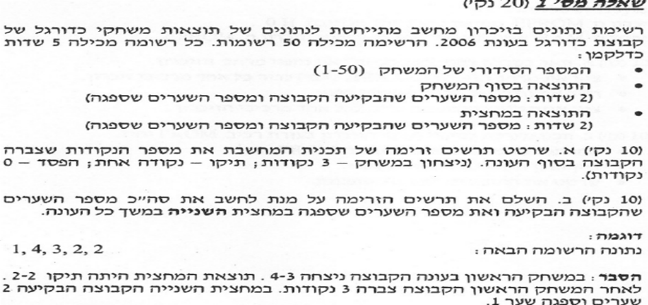

פתרון שאלה 1

נבנה מערך בן 50 רשומות (records) מ 1 ועד 50 . כל רשומה תהיה מורכבת מהשדות הבאים:
score record
serial
our_final_score
their_final_score
our_half_score
their_half_score

א.
חישוב הנקודות לעונה

הגדרת משתנים: i - אינדקס, total_points כמות הנקודות הכוללת

i =1 , total_points=0

i>50
כן
הדפסה של total_points וסיום

record[i].our_final_score= record[i].their_final_score
כן
סוף
i=i+1

הגדל total_points ב 1

record[i].our_final_score< record[i].their_final_score
כן

הגדל total_points ב 3

ב.

חישוב הנקודות לעונה, מספר השערים שהקבוצה הבקיעה ומספר השערים שספגה במחצית השנייה
הגדרת משתנים: i - אינדקס, total_points כמות הנקודות הכוללת, our_total_goalsמספר שערים שהובקיע הקבוצה, their_second_half_goals – מספר השערים שספגה הקבוצה במחצית השנייה.

i =1 , total_points=0, our_total_goals=0,their_second_half_goals=0

i>50

הדפסה של כל המשתנים

our_total_goals=our_total_goals+record[i].our_final_score

their_second_half_goals= their_second_half_goals + (record[i].their_final_score – record[i].their_half_score)

סוף
record[i].our_final_score= record[i].their_final_score
i=i+1
כן
record[i].our_final_score< record[i].their_final_score
הגדל total_points ב 1
הגדל total_points ב 3

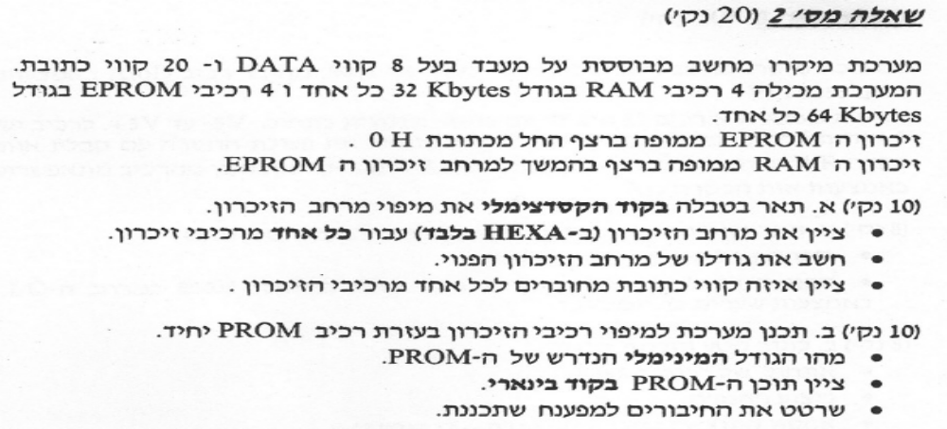

פתרון שאלה 2

רכיבי ה RAM הם בגודל 32 קילו בתים כל אחד.
32K = 32 * 1K = 2^5 * 2^10 = 2^15
כלומר סה"כ 15 רגלי כתובת מ A0 ועד A14 .

זיכרון RAM
A0 D0
D0 A0

D7 A14

A14 D7
פס פס
כתובות נתונים

סה"כ "תופסים" כל ארבעת רכיבי ה RAM - Kbytes 128= 4 *32Kbytes .

4 רכיבי ה EPROM הם בגודל 64Kbytes כל אחד. הם "תופסים" ביחד 256Kbytes מתוך מרחב הזיכרון. השרטוט הבא מתאר חיבור רכיב EPROM אל המיקרו. כאן רגל הכתובות הגבוהה תהיה A15 .

זיכרון EPROM
A0 D0
D0 A0

D7 A15

A15 D7
כתובות נתונים

נתאר בטבלה את הכתובות והרכיבים המתחברים. (X הוא מצב don’t care ).
היות וב RAM הרגל A14 היא רגל הכתובת הגבוהה אז ממנה עד A0 נסמן ב X .
היות וב EPROM הרגל A15 היא רגל הכתובת הגבוהה אז ממנה עד A0 נסמן ב X .

כתובת סופית בהקסה | כתובת התחלתית בהקסה | A0 - A3 | A4 – A7 | A8 – A11 | A12-A15 | A16-A19 | הרכיב המתחבר
0FFFF | 00000 | XXXX | XXXX | XXXX | XXXX | 0000 | EPROM0
1FFFF | 10000 | XXXX | XXXX | XXXX | XXXX | 0001 | EPROM1
2FFFF | 20000 | XXXX | XXXX | XXXX | XXXX | 0010 | EPROM2
3FFFF | 30000 | XXXX | XXXX | XXXX | XXXX | 0011 | EPROM3
47FFF | 40000 | XXXX | XXXX | XXXX | 0XXX | 0100 | RAM0
4FFFF | 48000 | XXXX | XXXX | XXXX | 1XXX | 0100 | RAM1
57FFF | 50000 | XXXX | XXXX | XXXX | 0XXX | 0101 | RAM3
5FFFF | 58000 | XXXX | XXXX | XXXX | 1XXX | 0101 | RAM4

חישוב מרחב הזיכרון הפנוי הוא:
לרכיב המיקרו 20 רגלי כתובת ולכן מרחב הזיכרון שלו הוא : 2^20 = 1Mbytes . (או 1024 קילו).
רכיבי ה EPROM תופסים 256 קילו וה RAM 128 קילו. סה"כ הם תופסים 384 קילו.
המרחב הפנוי הוא 1024K – 384K = 640K .

ב.
מהטבלה רואים שיש שינוי ב 4 רגלי כתובות ( A15 עד A18 ) ורגל A19 תמיד 0. מכאן שמספיק לנו PROM עם 4 רגלי כתובות A0 עד A3 ו 8 יציאות נתון (כלומר PROM בעל 16 כתובות). ניתן לקנות רכיבי PROM בעלי 5 רגלי כתובות בקלות רבה מאלו של 4 רגלי כתובת ולכן נשתמש ברכיב PROM של 32 כתובות כשבכל כתובת 8 ביטים. את רגל A19 של המיקרו נחבר ל A4 של הרכיב, והיא תהיה תמיד ב – 0 ואת רגל cs' של ה PROM נחבר אל io/m' כדי שרק בפניה להתקני זיכרון ה PROM יעבוד.
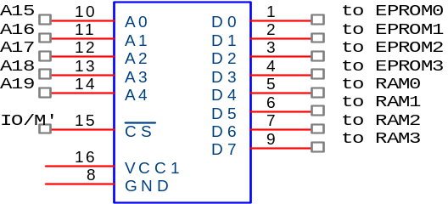 נצייר טבלה המתארת את תוכן הכתובות ברכיב:
A19-A15
הרכיב הפעיל | D0 | D1 | D2 | D3 | D4 | D5 | D6 | D7 | A4-A0 | כתובת
EPROM0 | 0 | 1 | 1 | 1 | 1 | 1 | 1 | 1 | 00000 | 0
EPROM0 | 0 | 1 | 1 | 1 | 1 | 1 | 1 | 1 | 00001 | 1
EPROM1 | 1 | 0 | 1 | 1 | 1 | 1 | 1 | 1 | 00010 | 2
EPROM1 | 1 | 0 | 1 | 1 | 1 | 1 | 1 | 1 | 00011 | 3
EPROM2 | 1 | 1 | 0 | 1 | 1 | 1 | 1 | 1 | 00100 | 4
EPROM2 | 1 | 1 | 0 | 1 | 1 | 1 | 1 | 1 | 00101 | 5
EPROM3 | 1 | 1 | 1 | 0 | 1 | 1 | 1 | 1 | 00110 | 6
EPROM3 | 1 | 1 | 1 | 0 | 1 | 1 | 1 | 1 | 00111 | 7
RAM0 | 1 | 1 | 1 | 1 | 0 | 1 | 1 | 1 | 01000 | 8
RAM1 | 1 | 1 | 1 | 1 | 1 | 0 | 1 | 1 | 01001 | 9
RAM2 | 1 | 1 | 1 | 1 | 1 | 1 | 0 | 1 | 01010 | 10
RAM3 | 1 | 1 | 1 | 1 | 1 | 1 | 1 | 0 | 01011 | 11
------- | 1 | 1 | 1 | 1 | 1 | 1 | 1 | 1 | 011xx | 12 - 15
------- | 1 | 1 | 1 | 1 | 1 | 1 | 1 | 1 | 1xxxx | 16-31

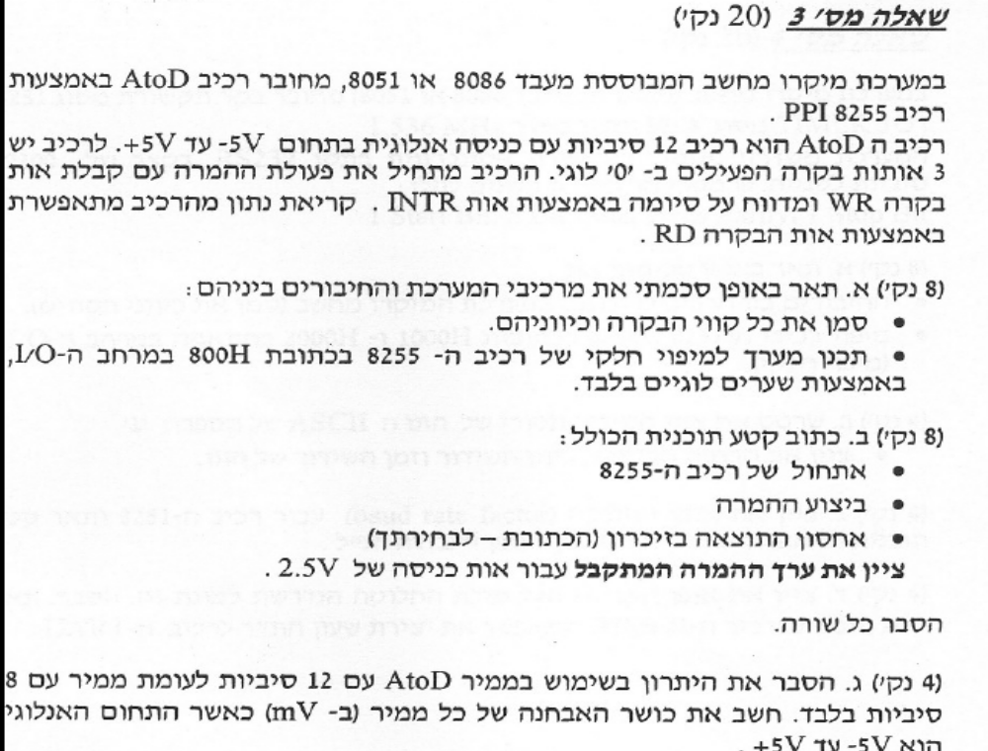

פתרון שאלה 3

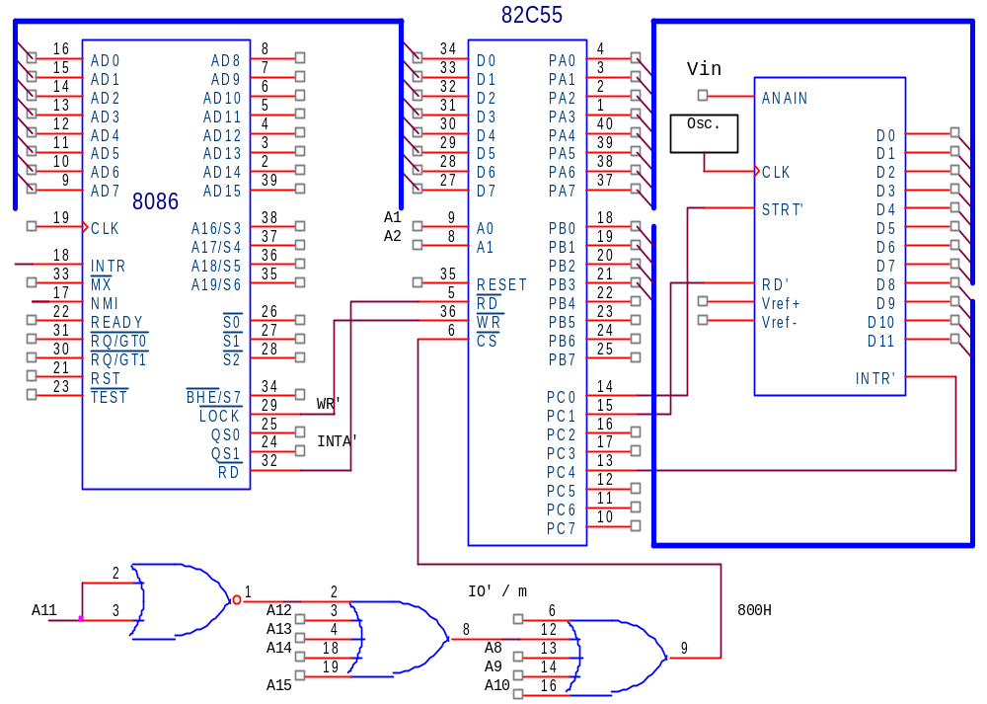

4 הסיביות הנמוכות של פורט B מתחברות אל 4 הסיביות הגבוהות של הממיר.
ב.
מבנה של מילת הבקרה. הציור העליון הוא אתחול הרכיב ומתחתיו set reset format של הביטים בפורט C .
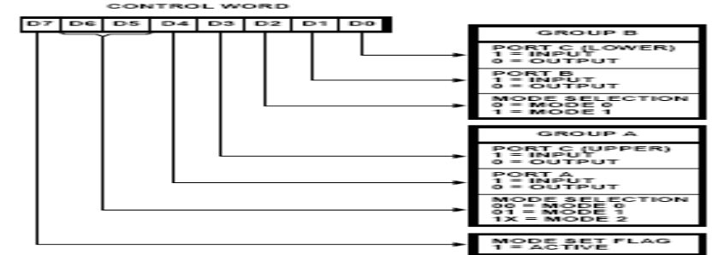
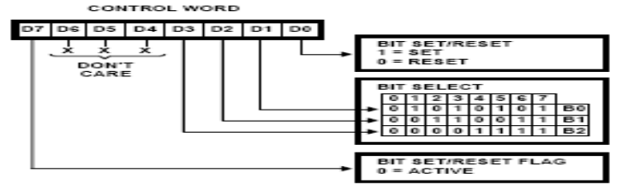

Mov dx,806h ; address of control register
Mov al,10011010b ; portA + portC high as inputs .PortB input portC low output
Out dx,al
Mov al,1 ; PC0 =1 in set reset format – no start to adc
Out dx,al
Mov al,00000011b ;PC1=1 in set reset format – no read to adc
Out dx,al
;----- ביצוע ההמרה ---
mov al,0 ;PC0=0 in set reset format - start to adc
out dx,al
mov al,1 ; PC0 =1 - end of start
out dx,al
mov dx,804h ; address of portc
again:
in al,dx
test al, 00010000b ; test if PC4=0 - INTR=0 ? End Of Conversion
jnz again
mov dx,806h ; address of control register
mov al,00000010b ; PC1=0 - read from adc
mov dx,800h ; address of portA
in al,dx
mov bl,al ; save low 8 bits of converted Vin in bl
mov dx,802h ; address of portB
in al,dx ; enter 4 high digits of converted Vin
test al,0fh ; zero 4 high bits of portB
mov bh,al ; save 4 high bits in bh
mov si,1000h ; address in memory
mov [si],bx ; save result in memory
mov dx,806h ; address of control register
mov al,00000011b ; PC1=1 - end of read from adc
out dx,al
היות ולא נתון מהו ה Vref בממיר וכמו כן לא נתון מה קורה בממיר עבור מתח שלילי בכניסה (חלק גדול מהממירים קוטם מתחים שליליים) אז עבור Vin של 2.5 ניתן 2 אפשרויות :
- מתחים שליליים נקטמים ומתייחסים רק למתח חיובי ואז נקבל Vout = Vref/2*2^12 . כלומר נקבל 100000000000 בינארי.
- אם נתייחס לכך שהממיר איננו קוטם מתח שלילי אז 2.5 וולט הם 3/4 מהמתח המקסימאלי ולכן נקבל : 110000000000 בינארי.
ג.
היתרון של ממיר 12 ביט על זה של 8 ביט הוא הרזולוציה. בממיר 12 ביט הרזולוציה היא 1/(2^12) ואילו בזה של ה 8 ביט היא : 1/(2^8) .
עבור הממיר הבודק מתח כניסה בין -5V ל +5V (בהנחה שהחלק השלילי איננו נקטם ) נקבל רזולוציה של 2.4414mv = 10/(2^12) ואלו בממיר בן 8 ביט : 10/2^8=39.06mv .
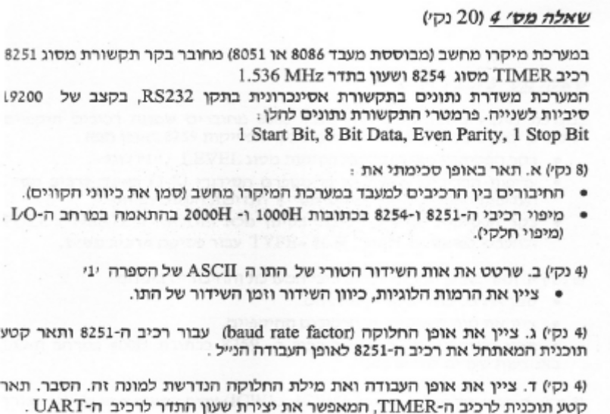

פתרון שאלה 4

א.
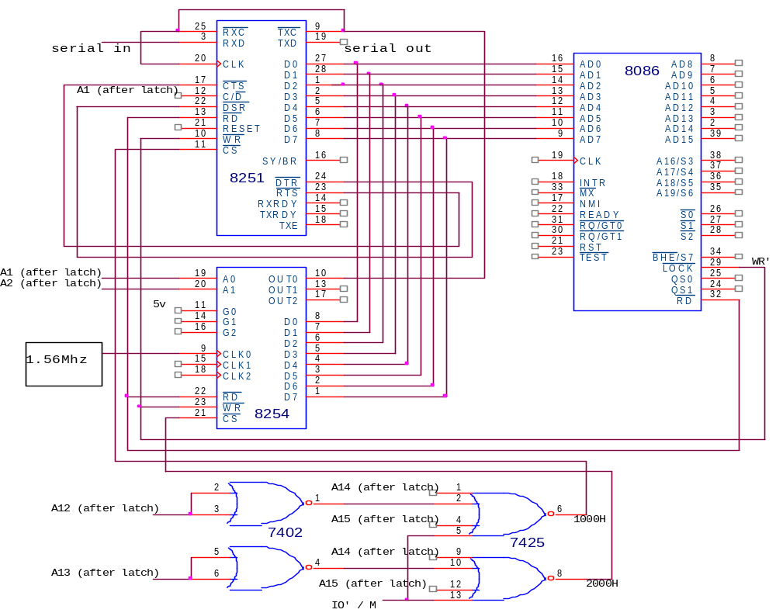

ב.
היות ומשדרים בקצב של 19200 סיביות לשנייה אז זמן כל סיבית:
Tbit = 1 / 19200 = 52.0833µsec

התו '1' הוא 31H . כאשר התו משודר מהביט הנמוך אל הגבוה. לפני הביט הנמוך נשלח ביט התחלה start bit . לאחר מכן 8 הסיביות של התו ובסיום נשלח ביט זוגיות וביט סיום. בתו 31h יש 3 ביטים של 1 והיות ובחרנו even parity (כמות ה '1' כולל ביט הזוגיות הוא זוגי ), ביט הזוגיות יהיה 1 כדי שיהיו 4 ביטים של 1.
ביט ההתחלה הוא 0 וביט הסיום הוא 1 לוגי. 0 לוגי הוא כ 0 וולט ו 1 לוגי כ 5 וולט.

השידור ייראה:
1 1 1 1 1
0 0 0 0 0 0

ביט סיום ביט זוגיות ביט התחלה

µsec 52.0833

ג.
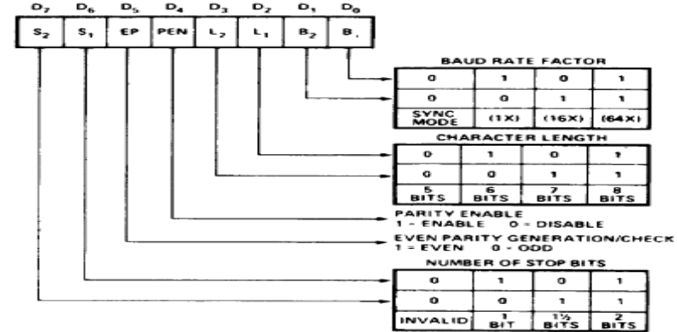

3 הסיביות הנמוכות קובעות האם התדר שנכנס ברגל ה clk של ה 8251 יחולק ב 1 או 16 או 64.
הקשר בין התדר של השעון לקצב השידור הוא :
1.536 *10^6 / 19200 = 80
האפשרות הנוחה ביותר היא שה 8254 יחלק את התדר ב 80 ואת ה baud rate factor נבחר כ 1 .
Mov dx,1002h ; address of mode/command reg. in 8251 (c/d' = A1 =1)
;mode format
Mov al,01111101b ; 1 stop bit, even parity, 8 characters length, 1x baud rate factor.
Out dx,al
Mov al,00110111B ; command format
; EH=0 ללא השפעה בתקשורת סינכרונית , IR=0 אין איפוס,
; RTS=1 ל 0 RTS הורדת הקו החיצוני , ER=1 איפוס שגיאות ,
; SBRK=0 אל תשלח בקשת "הפסקה" , RxE=1 איפשור קליטה
; DTR =1 הורדת הקו החיצוני ל 0 , TxEN=1 איפשור שידור
Out dx,al
ד.
נעבוד עם טיימר 0 באופן 3 שהוא מחולל אות שעון המחלק את התדר הנכנס אליו.
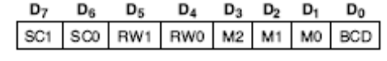
Mov dx,2006h ; address of control register.
Mov al, 00010111b ; timer 0 in mode 3, r/w least significant byte only, bcd count
Out dx,al
Mov dx,2000h ; timer 0 address
Mov al,80h
Out dx,al
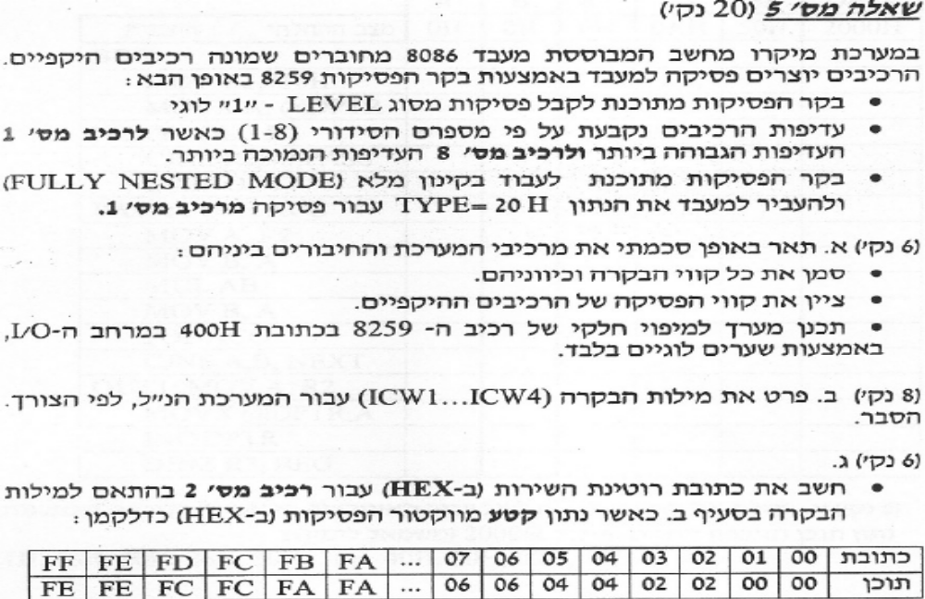

פתרון שאלה 5

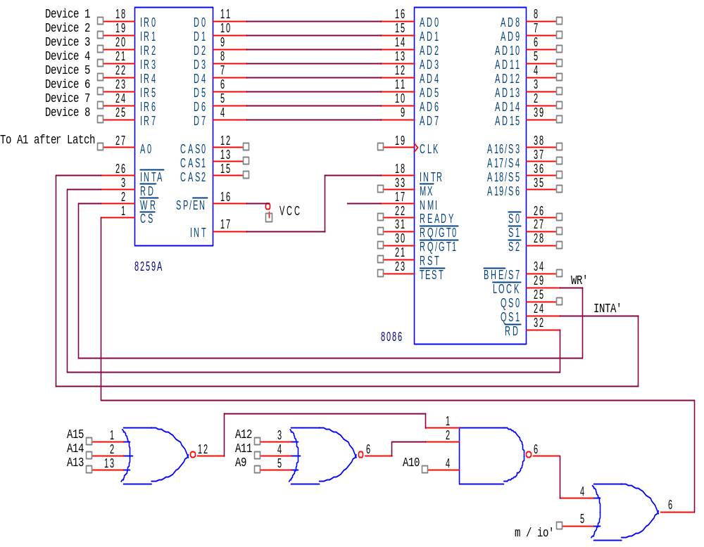

ב.
Icw1
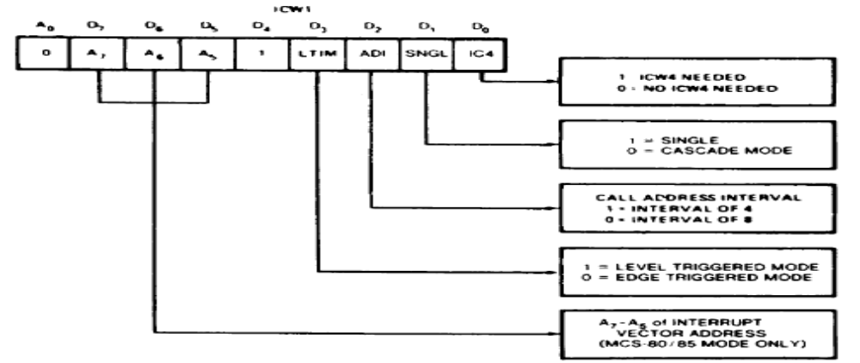
Icw1 = 0001 1 0 1 1
icw4 is needed
Level
Interval of 8
Single 8259

Icw2
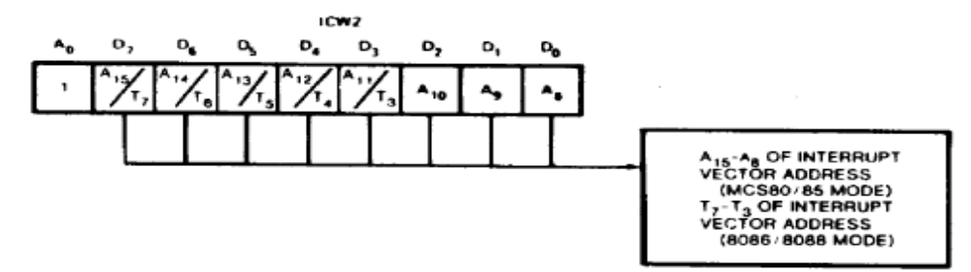
Icw2 = 00100000 ( 20H - type of vector)

Icw3
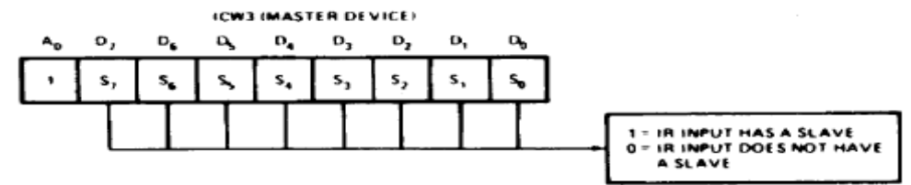
Icw3 = 00000000 (no 8259 slave in any IR input)

Icw4
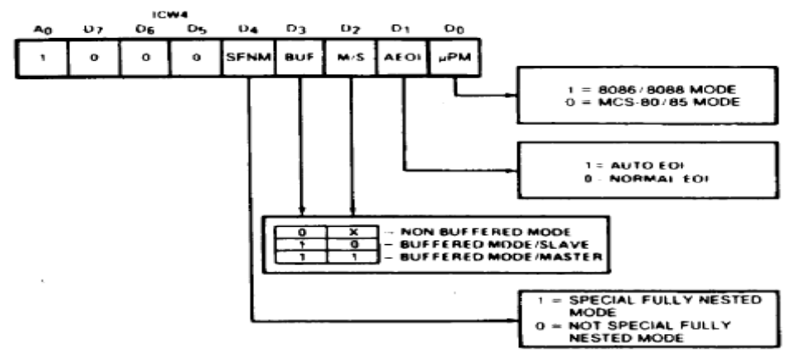
Icw4 = 000 00 0 11
עבודה עם 8086
ללא חוצצים
רגיל = EOI קינון מלא רגיל
ג.
רכיב מספר 2 מתחבר אל IR1 ולכן נותן פסיקה מספר 21H. נכפיל את מספר הפסיקה ב 4 ונקבל כתובת 84H בטבלת וקטור הפסיקות. לפי הטבלה שבשאלה ניתן להבין (בעזרת הגיון פשוט) שבכתובות 84H , 85H , 86H , 87H יש את הנתונים בהתאמה : 86H 86H 84H 84H . לכן כתובת רוטינת הפסיקה היא : 8686H : 8484H או בכתובת הפיזית :
86860 H
8484 H
8ECE4 H
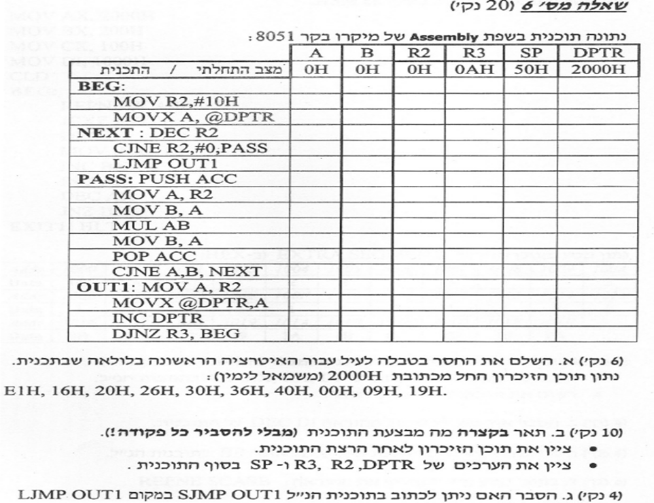

פתרון שאלה 6

DPTR | SP | R3 | R2 | B | A
2000H | 50H | 0AH | 0 | 0 | 0 | מצב התחלתי / התוכנית
 |  |  |  |  |  | BEG:
 |  |  | 10H |  |  | MOV R2,#10H
 |  |  |  |  | E1H | MOVX A,@DPTR
 |  |  | 0FH |  |  | NEXT: DEC R2
 |  |  |  |  |  | CJNE R2,#0,PASS
 |  |  |  |  |  | LJMP OUT1
 | 51H |  |  |  |  | PASS: PUSH ACC
 |  |  |  |  | 0FH | MOV A,R2
 |  |  |  | 0FH |  | MOV B,A
 |  |  |  | 0 | E1H | MUL AB
 |  |  |  | E1H |  | MOV B,A
 | 50H |  |  |  |  | POP ACC
 |  |  |  |  |  | CJNE A,B,NEXT
 |  |  |  |  | 0FH | OUT1: MOV A,R2
 |  |  |  |  |  | MOVX @DPTR,A
2001H |  |  |  |  |  | INC DPTR
 |  | 09H |  |  |  | DJNZ R3,BEG

ב.
התוכנית פועלת על בלוק כתובות, בזיכרון הנתונים החיצוני, מכתובת 2000H ועד 2009H . מכל כתובת כזו היא מביאה את הנתון ובודקת האם יש לו שורש שלם. אם כן היא רושמת בכתובת זו את השורש השלם. אם אין שורש שלם היא רושמת 0 בכתובת זו. כך היא ממשיכה לכתובת הבאה.

תוכן הזיכרון יהיה:
כתובת HEX | 2000 | 2001 | 2002 | 2003 | 2004 | 2005 | 2006 | 2007 | 2008 | 2009
תוכן ב HEX לפני הרצת התוכנית | E1 | 16 | 20 | 26 | 30 | 36 | 40 | 0 | 09 | 19
התוכן ב HEX אחרי הרצת התוכנית | 0F | 0 | 0 | 0 | 0 | 0 | 8 | 0 | 3 | 0

תוכן הרגיסטרים : DPTR = 200AH R2 = 0 R3=0 SP=50H

ג. היות והמרחק בין הכתובת שאחרי הפקודה ljmp out1 לכתובת עם התווית out1 קטן מ 127 כתובות ניתן ( ואפילו עדיף) לרשום את הפקודה sjmp out1 .

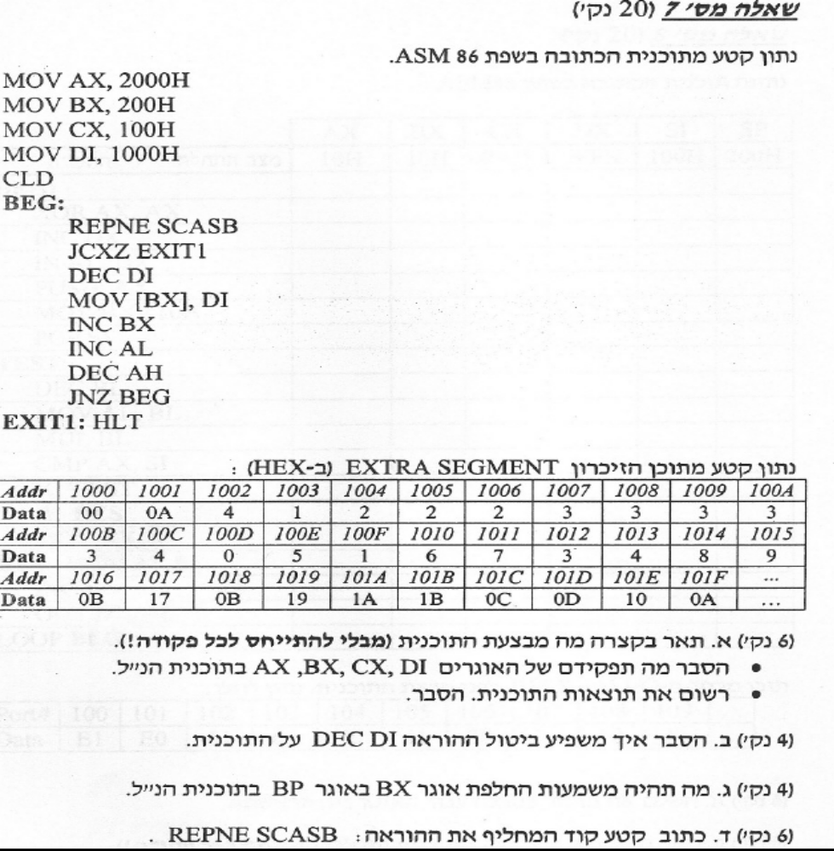
פתרון שאלה 7
א.
התוכנית מבצעת חיפוש בבלוק כתובות בסיגמנט ES , החל מכתובת 1000H ובודקת האם המספר 0 נמצא בתוך הבלוק. אם כן היא רושמת את הכתובת בה נמצא המספר 0 בכתובת 200H בסיגמנט DS . אח"כ היא בודקת באיזו כתובת מופיע המספר 1 בתוך הבלוק ורושמת כתובת זו בכתובת 201H (החלק הגבוה של הכתובת "נדרס" ומופיעה רק החלק הנמוך של הכתובת ). אח"כ עוברים ובודקים באיזו כתובת נמצא המספר 2 ורושמים כתובת זו בכתובת 202h וכו'. התוכנית איננה סופרת כמה פעמים הופיע המספר המסוים. תפקידי הרגיסטרים:
AX : בעזרת AL עושים את ההשוואה בפקודה scasb . ההשוואה מתבצעת בין תוכן AL ובין תוכן של ביית באזור סיגמנט ES שעל כתובתו מצביע DI . באם המספר נמצא מעלים את תוכן AL ב 1 כדי לחפש האם המספר הבא מופיע. AH משמש מונה לכמות המספרים שאותם רוצים לבדוק האם הם קיימים. במקרה שלנו מדובר במספרים בין 0 עד 1FH (סה"כ 20H מספרים).
CX - קובע מהו גודל בלוק הנתונים עליו יתבצע החיפוש. במקרה שלנו החיפוש מתבצע מכתובת 1000H ועד 10ffH.
BX - מצביע על הכתובות שבהן נשמרת הכתובת בה התגלו המספרים המבוקשים. היה כדאי להגדיל את ערכו ב 2 כדי שישמור גם את החלק הגבוה של הכתובות.
DI - מצביע על איזור היעד. פקודת scasb מבצעת השוואה בין תוכן AL ותוכן של ביית בכתובת עליה מצביע רגיסטר DI .

ב.
ביטול ההוראה dec di יכניס את הכתובת הבאה ולא את הכתובת שבה נמצא המספר כי בפקודת scasb הרגיסטר DI מקודם ב 1 אוטומטית. יש להוריד ממנו 1 כדי שהכתובת בה נמצא המספר תהיה הנכונה.

ג.
המשמעות תהיה שהכתובות שבהם נמצאו המספרים , ייכנסו החל מכתובת 200H באזור סיגמנט המחסנית במקום סיגמנט הנתונים כי BX "עובד" עם DS ו BP עם SS .

ד. בהנחה ש DF = 0 ׁ( אחרת - יש לחסר מ DI )
Again:
Cmp al, ES:[DI]
Jz sof
Inc di
Loop again
Jmp cont
Sof:
Inc di
Cont:
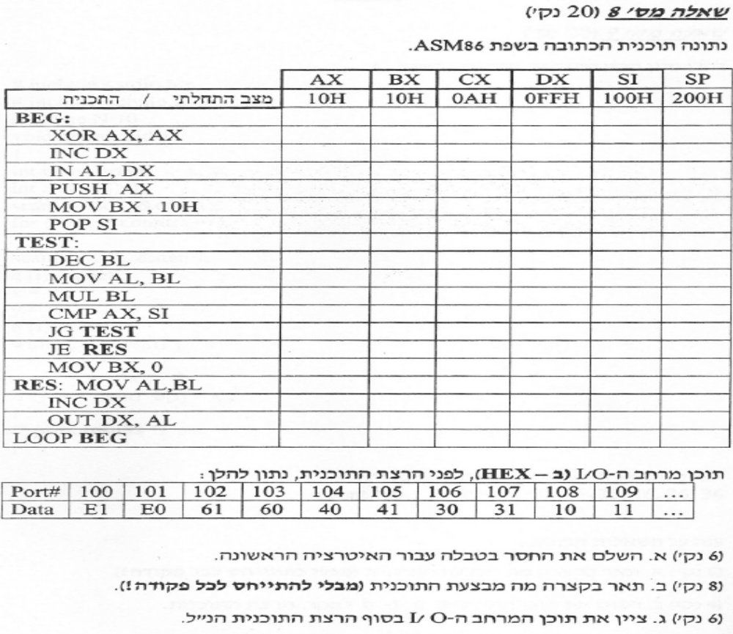
פתרון שאלה 8

א.
SP | SI | DX | CX | BX | AX
200H | 100H | 0FFH | 0AH | 10H | 10H | מצב התחלתי / התוכנית
 |  |  |  |  |  | BEG:
 |  |  |  |  | 0 | XOR AX,AX
 |  | 0100H |  |  |  | INC DX
 |  |  |  |  | 00E1H | IN AL,DX
01FEH |  |  |  |  |  | PUSH AX
 |  |  |  | 0010H |  | MOV BX,10H
0200H | 00E1H |  |  |  |  | POP SI
 |  |  |  |  |  | TEST:
 |  |  |  | 000FH |  | DEC BL
 |  |  |  |  | 000FH | MOV AL,BL
 |  |  |  |  | 00E1 | MUL BL
 |  |  |  |  |  | CMP AX,SI
 |  |  |  |  |  | JG TEST
 |  |  |  |  |  | JE RES
 |  |  |  |  |  | MOV BX,0
 |  |  |  |  | 000F | RES: MOV AL,BL
 |  | 0101H |  |  |  | INC DX
 |  |  |  |  |  | OUT DX,AL
 |  |  | 0009H |  |  | LOOP BEG

ב.
התוכנית מכניסה נתון מהתקן קלט בכתובת זוגית (החל מכתובת 100H ) ובודקת האם יש לו שורש שלם (ללא שארית). אם כן היא מוציאה להתקן פלט בכתובת העוקבת (האי זוגית – 101H) את השורש השלם שלו. אם למספר שנכנס אין שורש שלם היא רושמת 0 בפלט זה – 101H. כך היא עושה עבור התקן הקלט שבכתובת הזוגית הבאה (102H) ואת השורש השלם (או 0 אם לא קיים שורש שלם) היא רושמת בפלט שבכתובת 103H . התוכנית עוברת כך בהתאמה על 10 התקני קלט ורושמת את השורש השלם (או 0 – אם אין שורש שלם) ב 10 התקני פלט.
מציאת השורש מתבצעת בצורה הבאה : עוברים על המספרים מ 15 כלפי מטה . 0 מכפילים את המספר 15 בריבוע ומבצעים בדיקה האם התוצאה גדולה מהקלט. אם כן מורידים את המספר ל 14 ושוב בודקים האם גדול מהנתון שנכנס. כל עוד העלאה בריבוע גדולה מהנתון שהוכנס ממשיכים להקטין את המספר. אם תוצאת העלאה בריבוע שווה לנתון שנכנס רושמים את המספר (לפני העלאתו בריבוע) בפלט שבכתובת הבאה ועוברים להכניס נתון מהקלט הזוגי הבא וחוזרים על הבדיקה של מציאת שורש. אם תוצאת העלאה בריבוע קטנה מהנתון שהוכנס (כלומר אין שורש ריבועי שלם), מציבים 0 בהתקן הפלט.

ג.

----- | 109 | 108 | 107 | 106 | 105 | 104 | 103 | 102 | 101 | 100 | Port#
----- | 4 | 10 | 0 | 30 | 8 | 40 | 0 | 61 | 0F | E1 | Data
----- | 4 | 16 | 0 | 48 | 8 | 64 | 0 | 97 | 15 | 215 | הנתון בעשרוני

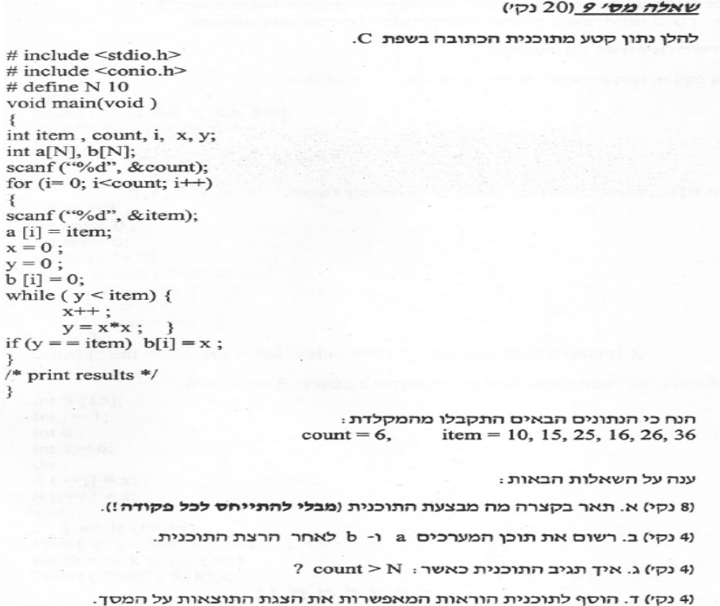

פתרון שאלה 9

א.
1. מגדירים משתנים מטיפוס שלם ובהם שני מערכים בני N איברים.
2. לאחר מכן התוכנית מבקשת מהמשתמש להקיש מספר האומר כמה נתונים הוא רוצה להכניס.
3.מבצעים לולאה מ 0 ועד המספר פחות אחד שהוכנס בסעיף הקודם. בלולאה מתבצעים הדברים הבאים:
א. קולטים מספר מהמשתמש ומכניסים אותו למערך a לאיבר ה i המתאים ומאפסים את
האיבר ה i המקביל במערך b .
ב. בודקים האם למספר שהוכנס יש שורש שלם. אם כן רושמים במערך b במיקום ה i את
השורש השלם.
לסיכום : התוכנית קולטת מספרים מהמשתמש ומכניסה אותם למערך a . במערך b היא רושמת בהתאמה את השורש השלם של המספר שבמערך a או 0 אם למספר אין שורש שלם.

ב.

------ | ------ | ------ | ------ | 36 | 26 | 16 | 25 | 15 | 10 | a
----- | ----- | ----- | ------ | 6 | 0 | 4 | 5 | 0 | 0 | b

הנתון בשני המערכים החל מהאיבר ה 7 הוא אקראי.

ג.
כאשר count > N הדבר תלוי בקומפיילר. עד האיבר העשירי אין שינוי בהתנהגות. האיברים הבאים (שלמעשה לא קיימים במערכים ! ) יגרמו לדריסה של אחד המערכים את השני. הקומפיילר של טורבו C יתנהג כך : הוא יכניס את המספר המתקבל מהמשתמש, המספר ה 11 שנכנס אל a[10] וכאשר הוא מאפס את איבר b[10] הוא מכניס את האפס אל a[0] . אם למספר יש שורש שלם הוא יכניס אותו ל a[0] . לאחר הכנסת המספר הבא שהמשתמש יקיש a[11] התוכנית תעביר 0 או את השורש השלם אל b[11] שלא קיים ולכן תדרוס את a[1] וכך הלאה.
הסיבה לכך היא שהקומפיילר מציב את שני המערכים אחד אחרי השני בזיכרון כאשר הוא מתחיל מלמעלה כלפי מטה בכתובות. כלומר, הכתובות של מערך b נמוכות מאלו של a . מכאן שבסוף מערך b מתחיל האיבר הראשון של מערך a .
יש לזכור את הכלל : חריגה ממערך באחריות המשתמש !
ד.
כדי לראות את שני המערכים נרשום:
for(i=0;i<count;i++)
printf("\n%d \t %d\n",a[i],b[i]);

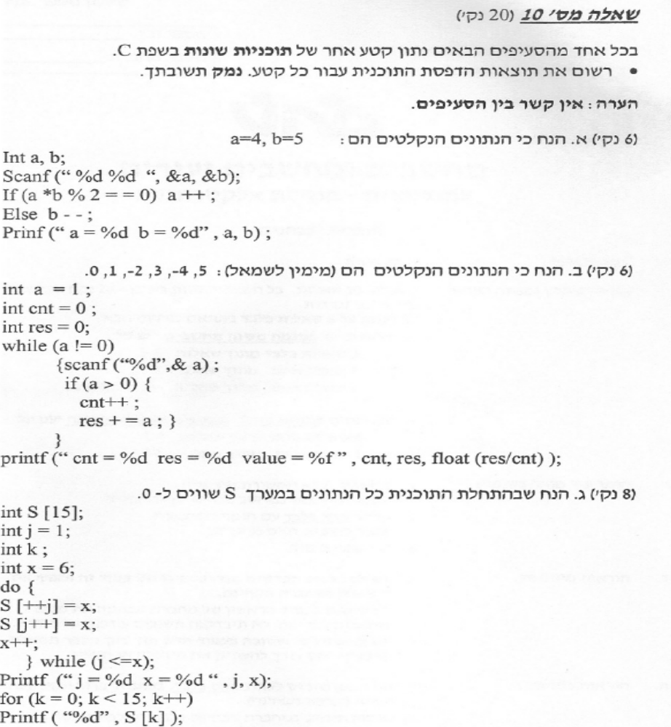
פתרון שאלה 10

א.
a=5 b=5
ב.
cnt=3 res=9 value=3.000000
הערות :
- המשתנה value לא הוגדר בתוכנית ולכן נקבל שגיאת קומפילציה. התרגיל נפתר בהנחה שהוא מוגדר.
- הקומפיילר של טורבו C איננו מקבל את הביטוי : float(res/cnt) . עדיף לרשום (float)res/cnt כדי לקבל את הערך הממשי של value .

ג.
J=13 x=12 0,0,6,0,7,8,0,9,0,10,0,11,0,0

